PRESSEMITTEILUNG
Es entsteht Contrada Marchesa Etna Rosso, edler Ausdruck des Vulkans
Ein neuer Vorzeigewein von Donnafugata, von dem nur wenig mehr als 6.000 Flaschen produziert wurden, er ist das Ergebnis der Weinlese 2017 auf dem Ätna: Ausdruck von außergewöhnlicher Eleganz und Mineralität. Die Protagonistin des Künstleretiketts ist eine aristokratische Vulkan-Göttin, faszinierend und geheimnisvoll.
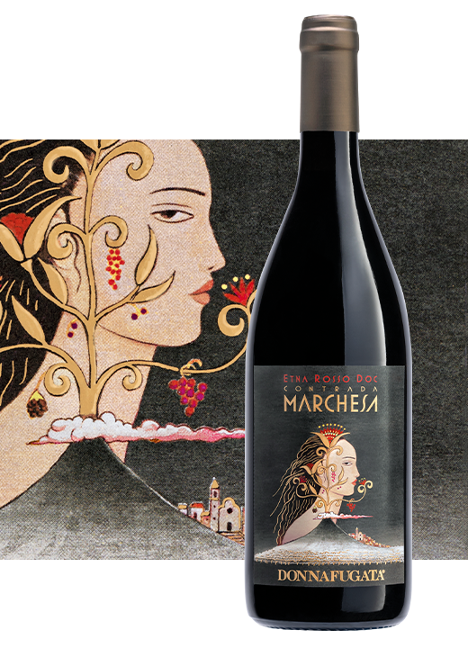
Donnafugata präsentiert den Etna Rosso Doc, der in Contrada Marchesa, ein besonders renommiertes Untergebiet in der Gegend von Castiglione di Sicilia, auf der Nordseite des höchsten aktiven Vulkans Europas produziert wird.
Der neue, renommierte Cru entsteht aus einem nur 2 Hektar großen Weinberg, der wie ein Edelsein in einem natürlichen Amphiteater eingebettet ist, das sich aus tausendjährigen Lavaströmen zusammensetzt.
Hier auf den sandigen Böden vulkanischen Ursprungs wird die Nerello Mascalese angebaut; die antike Rebsorte bringt diesen Wein hervor, von dem nur wenig mehr als 6.000 Flaschen produziert wurden; er ist das Ergebnis der Weinlese 2017.
Obwohl es ein weniger niederschlagsreicher Jahrgang als im Durchschnitt war, hat der Schnee, der die Weinberge im Januar bedeckt hat, dem Boden eine bedeutende Wasserzufuhr gebracht; aufgrund des Klimaverlaufs des Sommers entstanden gesunde Trauben, die einige Tage früher ihre perfekte Reife erreichten. Die Weinlese der Nerello Mascalese in Contrada Marchesa wurde am 8. Oktober abgeschlossen.
„Der Weinberg von Contrada Marchesa – sagt Antonio Rallo, Winemaker des Familienunternehmens – befindet sich 750 Meter über dem Meeresspiegel und hat eine besonders sonnige und windige Lage; der Weinberg wird teilweise nach der Spaliererziehung und teilweise nach der Alberello-Methode bestellt; er ist über 80 Jahre alt und produziert nur weniger als 1 kg pro Weinstock, aber er bringt wirklich einzigartige Trauben hervor. Unser handwerklicher Ansatz – sagt Antonio Rallo – konzentriert sich auf die Interaktion zwischen Böden, Mikroklima und Rebsorte und dann auf den Ausdruck des organolpetischen Potentials, das wir in der Kellerei haben. So hat unsere Interpretation all diesr Faktoren einen Wein hervorgebracht, der sich durch seine außergewöhnliche Eleganz und Mineralität auszeichnet.”
Der Etna Rosso Doc Contrada Marchesa zeigt sich in einem hellen Rubinrot und hat ein duftendes Bouquet von kleinen roten Beeren, würzigen Noten und Nuancen von Unterholz. Das großartige Gleichgewicht zwischen Frische und Struktur und die feine Tanninstruktur kennzeichnen diesen Cru, der sein Debüt auf dem Markt mit einem neuen Künstleretikett gemacht hat.
„Die Protagonistin des Etiketts, das von unserem Illustrator Stefano Vitale entworfen wurde, ist sehr faszinierend und geheimnisvoll ” – sagt José Rallo von Donnafugata –. „Eine Vulkan-Göttin mit einem aristokratischen Gesicht, geschmückt mit wertvollen Gaben: Blumen und Früchte, die das Prestige dieser so renommierten Gegend widerspiegeln. Das Etikett stellt außerdem das mittelalterliche Dorf Castiglione di Sicilia und seine von der Vulkanasche überzogenen Weinberge dar. Der Rotwein von Contrada Marchesa ist ein Beweis für die Wichtigkeit, die wir den kleinen, hochwertigen Produktionen zuschreiben. Das Gut des Ätnas bietet die Linie Sul Vulcano mit den Ausdrucksformen Etna Doc weiß, rosé und rot, mit dem Cru Fragore Etna Rosso von Contrada Montelaguardia und mit diesem neuen Cru von Contrada Marchesa. Ein Wein – so schließt José Rallo ab– der zu unserer Kollektion Weinikonen hinzukommt und eine exklusive Verkostungserfahrung schenkt, die in guter Erinnerung bleiben wird.”

Marsala, 22. Oktober 2020
Pressebüro Donnafugata: Nando Calaciura - calaciura@granviasc.it Mobil 338 3229837
Public Relations Donnafugata: Baldo M. Palermo baldo.palermo@donnafugata.it Tel. 0923 724226

